2019– 2020 EĞİTİM-ÖĞRETİM YILI UŞAK ……….. ANADOLU LİSESİ FİZİK DERSİ 12. SINIFLAR I. DÖNEM II.YAZILI YOKLAMASI

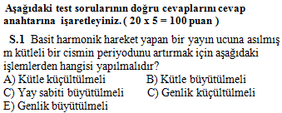

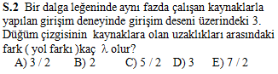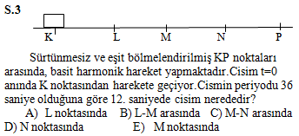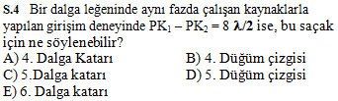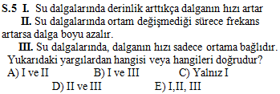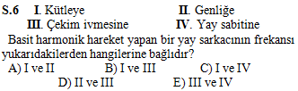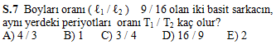
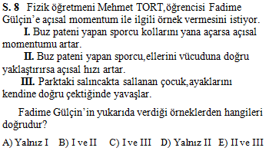
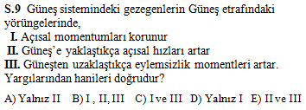

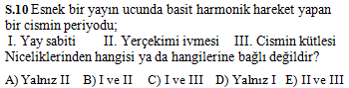

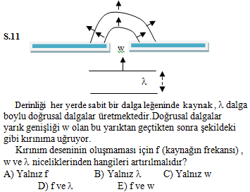

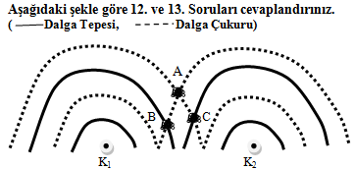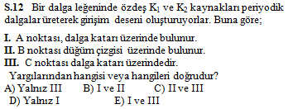

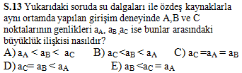

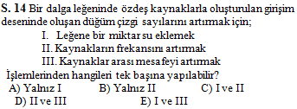

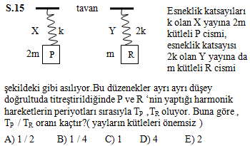

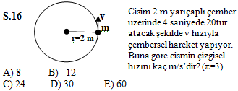

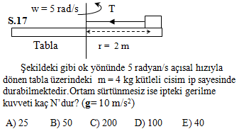

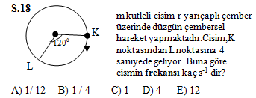

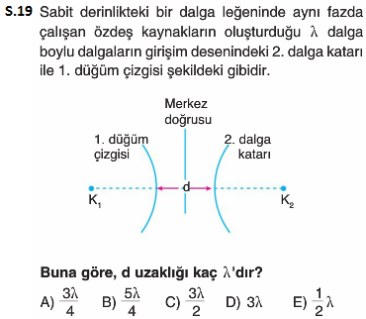
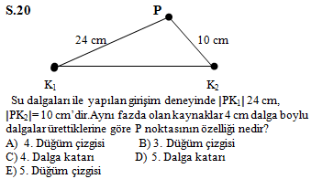

Cevap Anahtarı

1 | A | B | C | D | E
2 | A | B | C | D | E
3 | A | B | C | D | E
4 | A | B | C | D | E
5 | A | B | C | D | E
6 | A | B | C | D | E
7 | A | B | C | D | E
8 | A | B | C | D | E
9 | A | B | C | D | E
10 | A | B | C | D | E
11 | A | B | C | D | E
12 | A | B | C | D | E
13 | A | B | C | D | E
14 | A | B | C | D | E
15 | A | B | C | D | E
16 | A | B | C | D | E
17 | A | B | C | D | E
18 | A | B | C | D | E
19 | A | B | C | D | E
20 | A | B | C | D | E

